# 查找

通过名字(方法名等)寻找整个工程的引用

例子：寻找html中的class=”easyui-linkbutton selectItemCat”寻找此事件

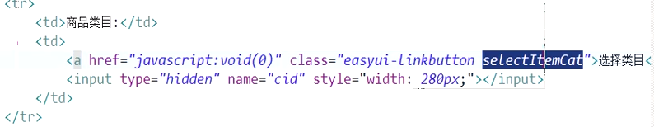

复制方法名

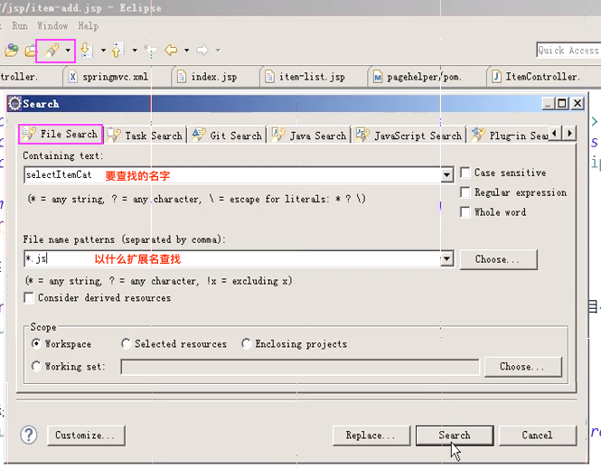

点击Search(搜索)：就会在这个文件的中的整个工程中查找

